Strategi 2, Luk virksomheden op s. 69-72, 74-77
Plan (hvad er konkurrence og hvad betyder det for prisdannelsen og dermed konkurrencesituationen for en virksomhed? Hvordan påvirker det profitsituationen for en virksomhed)

- Hvad lærte vi sidste gang?
  - Hurtigskrivning afleveres

- Dagens lektie; Luk virksomheden op s. 69-72, 74-77
  - BR tager sig mest af, men tag gerne lidt noter selv: monopol vs. fuldkommen konkurrence (fokus på hvad det betyder for prisdannelse). Figur 2.5, s. 70. og figur nedenfor.
  - Fokus: Nedskriv en forklaring på Porter’s Five Forces (fokus på hvordan den kan bruges til at analyse konkurrencesituationen for en virksomhed). Figur 2.9 s. 74
    - Her kan du få det forklaret igen: https://www.youtube.com/watch?v=lze_Npl9nPc

- Lena: Kontrol med konkurrence i Danmark, Viden om et marked og konkurrencesituationen: https://kfst.dk/
  - https://kfst.dk/media/ca0ldui3/20240620-konkurrenceraadets-beretning-2024.pdf s. 14 som eksempel

- Brain break: Find et eksempel i linket ovenfor hvor konkurrencestyrelsen har blandet sig i virksomheders fusion

- Dagens undersøgelse: Porter’s Five Forces på det danske ølmarked
  - Redegør for de fire forskellige konkurrenceformer (figur 2.5)
  - Redegør for Porters five forces (figur (2.9)
  - Undersøg, ud fra Porters Five Forces, ølmarkedet i Danmark. I skal tage udgangspunkt i Carlsberg. Anvend bilag nedenfor, men find også gerne selv materiale, husk tydelig kilde:
    - Start her med en søgning her: https://autologin.infomedia.dk/ms/unic?articleId=e9524e08
    - DK: https://autologin.infomedia.dk/ms/unic?articleId=ea550b3f
    - Globalt: https://www.maximizemarketresearch.com/market-report/global-beer-market/83214/
    - https://fodevarewatch.dk/Drikkevarer/article12198661.ece

- Gennemgang på klassen og aflevering i elevfeedback: næste gang starter vi timen med en fremlæggelse af jeres undersøgelse af Carlsberg (Lectio vælger tilfældigt).

- Dagens sætning

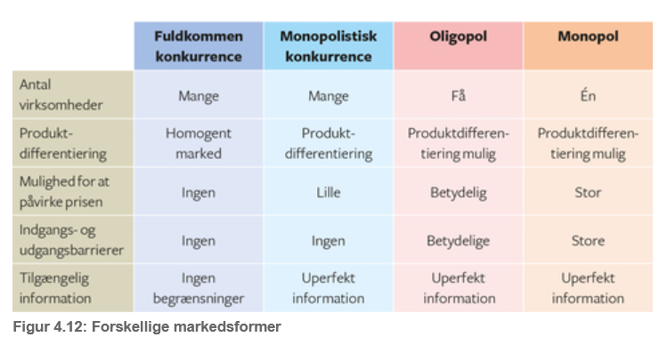

Porters Five Forces
Leverandører | Kunder | Potentielle  indtrængere | Substituerende produkter | Konkurrence-situationen i branchen

B.
Konkurrenceintensiteten i branchen
 | Lav | Middel | Høj
Branchens attraktivitet

https://autologin.infomedia.dk/ms/unic?articleId=e9de1c5c

